**Enunciado práctica tema 8 (Propiedad Intelectual)**

1. **Explica la diferencia entre registrar software mediante patente y mediante derechos de autor.**

La gran diferencia entre registrar software mediante patente respecto a derechos de autor es principalmente que estos últimos protegen al software en la medida en que se asemejan a una obra literaria. El carácter literario de este software lo determinan los lenguajes de programación. Estos derechos de autor aparecen en el momento en el que se crea el programa y parar cerciorarnos de que se cumple es recomendable depositarlo ante la Dirección nacional de Derechos de Autor.

Cuando hablamos de registrar software como patente solo puede ser incluido como patente siempre que se ponga en práctica a través de un computador con la intención de solucionar un problema técnico que el inventor ha planteado con anterioridad. Este software por si mismo no puede ser patentado, debe de estar siempre implementado en un computador y formar parte de una invención para ser susceptible de ello.

A pesar de la dificultad de ser registrado como patente, gracias a los derechos de autor el software cuenta con un sistema robusto de seguridad, siempre que esté forme parte de exclusiva de una expresión original.

**2) Entra en la página del ministerio de cultura, educación y deporte relacionada con la propiedad intelectual:**

**a. Explica que pasos se deben seguir y que documentos se deben rellenar, explicando las diferencias existentes entre los distintos formularios y detallando las tasas a pagar.**

La primera inscripción podrá practicarse por la simple solicitud de su autor o de los titulares de los derechos reconocidos en la ley de propiedad intelectual.

Los diferentes documentos a rellenar son los siguientes:

**Autores 1 A-T**: a cumplimentar por los titulares de derechos de propiedad intelectual que sean autores y titulares de una obra. **Autores 1 TIV**: a cumplimentar por los titulares que hubieran adquirido los derechos por transmisión inter vivos, ya sea por contrato de cesión o por relación laboral, y siempre que se trate de una primera inscripción de derechos. **Autores 1 TMC**: a cumplimentar por los herederos que hubieran adquirido los derechos por transmisión mortis causa del autor, siempre que se trate de una primera inscripción de derechos. Junto al impreso Autores 1 que corresponda según el caso, se presentará el impreso Autores 2 correspondiente según la clase de obra.

Hay 2 métodos por los cuales se puede presentar una solicitud.

Presentación por internet:

* Es necesario disponer de DNI electrónico o de uno de los Certificados electrónicos reconocidos por la Comunidad de Madrid.
* Cumplimentar la solicitud y los impresos y presentarlos mediante el registro electrónico.
* Una vez hecho esto y pagadas las tasas se habilita el servicio de consulta de expedientes para aportar documentos o enviar comunicaciones.

Presentación en oficinas de asistencia en materia de registro:

* Se puede hacer el proceso nombrado anteriormente en cualquiera de las oficinas de asistencia en materia de registro de Madrid o Administración General del estado de otras Comunidades Autónomas.

Las tasas correspondientes al año 2019 son las siguientes:

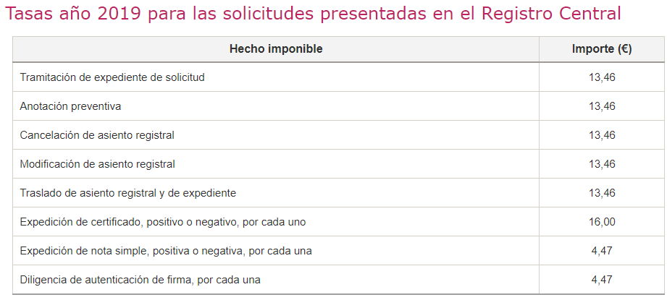

**b. Rellena los documentos necesarios para registrar el programa de autónomos de la práctica**

Documento **Autores 2:**

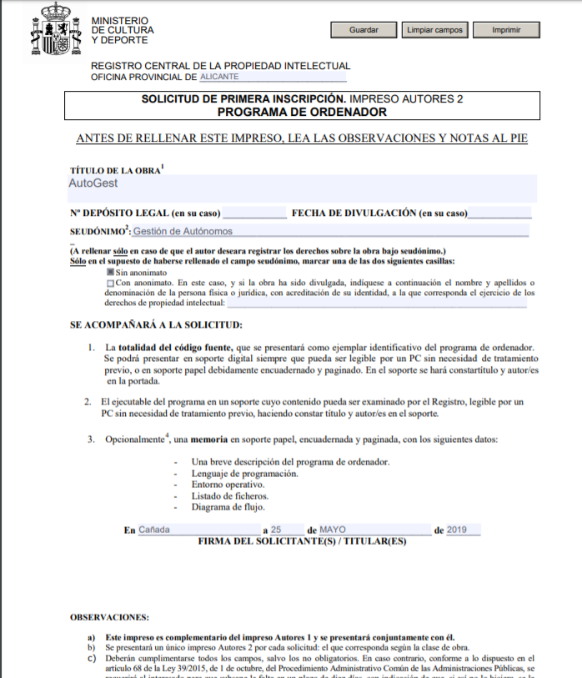

Documento **Autores 1 A-:**

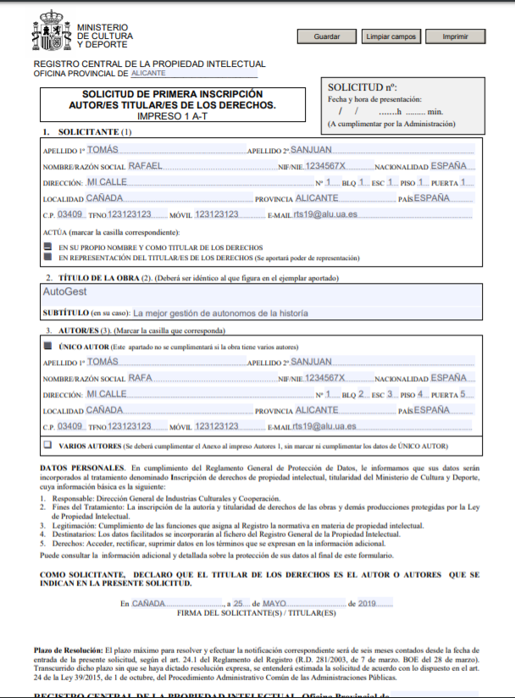

**3) Supongamos que como empresa de desarrollo del programa de gestión de autónomos os vierais obligados a contratar a alguien para ayudaros en el desarrollo de dicho software. Entonces, ¿este trabajador sería también titular de los derechos de explotación del programa? ¿Tendría que rellenar algún impreso oficial relativo a esta cuestión? ¿Por qué?**

En primera instancia el empleado sería titular de los derechos del software que crease, si un cliente contrata un programador para crear un programa, esté puede ceder libremente los derechos mediante un contrato. En el contrato se realizará un registro en el que se dejará constancia de que parte se va a ceder y en qué condiciones. Siempre se realizará con la presencia de un tercero que verifique el proceso. Nada de lo nombrado anteriormente crea una seguridad de que la obra en cuestión sea robada.